华东师范大学软件学院课程项目报告

课程名称：嵌入式Linux编程与应用 |  | 成绩：
项目名称：基于zybo软硬件协同的发光二极管控制功能开发
姓名：栗澍坤 学号：10122510346 | 班级：3 | 同组成员：袁佳豪

（项目简介，技术原理，实现方法与步骤，个人贡献，项目心得总结等）

项目简介
ZYBO (Zynq Board) 是一款资源丰富且易用的嵌入式软件及数字电路入门级开发平台，该平台主芯片为Xilinx Zynq-7000系列中的最小型号 Z-7010。Z-7010基于Xilinx全可编程片上系统架构构（AP SoC）将双核Cortex-A9 ARM处理器与Xilinx 7系列FPGA紧紧集成在同一芯片上。ZyBo平台上集成有丰富的多媒体外设接口，强大的Z-7010芯片支持完整的系统设计。板上存储器、音视频接口、双向USB、以太网以及SD卡槽等能让您无需添加其它硬件即可完成设计。同时, 5个Pmod接口提供了丰富的扩展空间。

ZYBO是一款超低价格的Zedboard替代品，适合用于不需要高密度FMC接口的设计，同时也兼顾了大量的处理性能以及Zynq AP SoC架构的可扩展性。

ZYBO与Xilinx新推出的高性能Vivado开发套件，以及ISE/EDK等开发工具完全兼容。这些工具将FPGA逻辑设计与ARM嵌入式系统开发合二为一，让开发流程变得直观、简便。它们可用于任何复杂的设计系统：从“使用一个简单的裸机程序控制一些LED”，到“在一个完整的操作系统上顺序执行多个服务应用”，ZYBO均可胜任。

本项目采用上述zybo xc7z010型号开发板以及三个发光二极管，一个外接按钮，完成对发光二极管的简单控制和简单功能。

技术原理
Zybo开发板为我们提供了FPGA可编成模块，本项目利用Vivado软件实现对zybo开发板的再设计，利用FPGA模块将zybo板提供的GPIO接口和CPU连接，以实现对GPIO的控制。
Input GPIO 模块
Zybo的CPU
AX
I

FPGA

Output GPIO 模块

完成硬件设计后，利用Vivado提供的IDE编写对发光二极管的控制程序。根据发光二极管的原理可知，对二极管的控制即是对其输入供电压还是低电压的控制，即是对插入二极管的gpio口的输入控制，将gpio口抽象为地址值后，即是对相应地址的值得操作。下面列出几个常用的函数：
XGpio_CfgInitialize | 将对应接口地址初  始化并抽象为一个  变量
XGpio_SetDataDirection | 将分离的输入输出两个方  向的接口实例化到一个  GPIO通道上
XGpio_DiscreteRead | 将接口中的值读入到变量  中
 | 将程序中的值传出到接口  中
  XGpio_DiscreteWrite

实现方法与步骤
1.创建项目并创建相应的模块，创建两个AXI_GPIO模块，利用Vivado自动连接各个模块
再分别将AXI_GPIO模块的s_axi_alck与alck连接，s_axi_aresent与aresent连接。如下图：
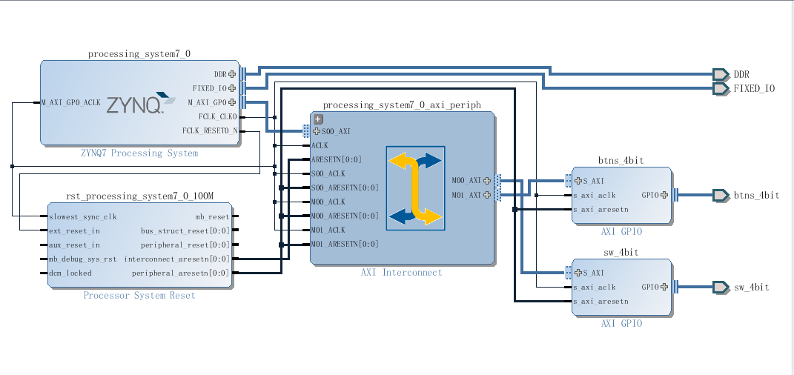
- 创建HDL Wrapper，运行simulatioin，通过后按顺序执行综合和实现，成功后打开实现设
计，按照zybo的接口手册设置接口。如下图：

- 设置好接口后运行Generate bitstream，成功后执行export hardware，Launch SDK进入IDE。
- 在IDE中先创建该硬件的bsp包
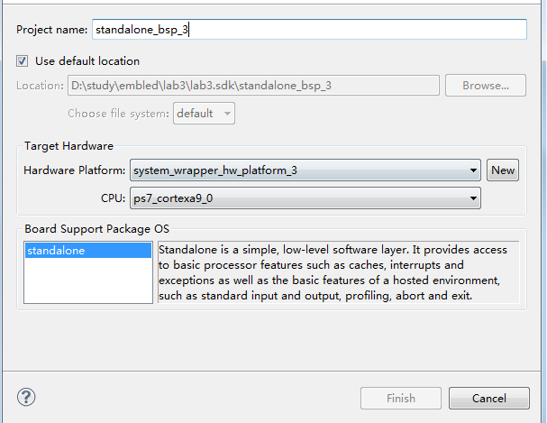
- 创建基于该硬件和bsp的应用项目
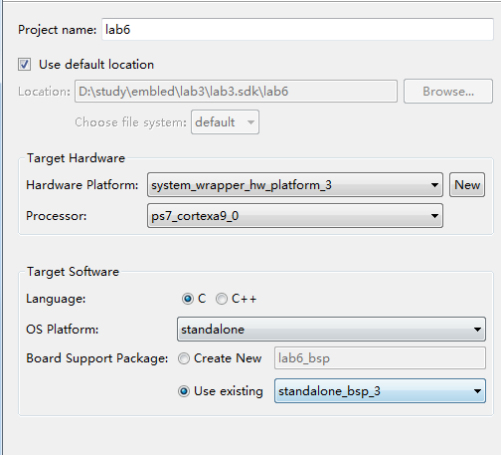
- 在该项目中加入并编写控制二极管的c程序，如下
#include "xparameters.h"
#include "xgpio.h"
#include "xutil.h"

//====================================================

int main (void)
{

XGpio out, push,push1;
int i, psb_check,off_check, out_check,count=0;

xil_printf("-- Start of the Program --\r\n");

XGpio_Initialize(&out, XPAR_SW_4BIT_DEVICE_ID);
XGpio_SetDataDirection(&out, 1, 0xffffffff);

XGpio_Initialize(&push, XPAR_BTNS_4BIT_DEVICE_ID);
XGpio_SetDataDirection(&push, 1, 0xffffffff);

while (1)
{
psb_check = XGpio_DiscreteRead(&push, 1);
if(psb_check == 1)
XGpio_DiscreteWrite(&out, 1, 1);
else if(psb_check == 2)
XGpio_DiscreteWrite(&out, 1, 2);
else if(psb_check == 4)
XGpio_DiscreteWrite(&out, 1, 4);
else if(psb_check == 8){
XGpio_DiscreteWrite(&out, 1, 1);
for (i=0; i<19000000; i++);
XGpio_DiscreteWrite(&out, 1, 2);
for (i=0; i<19000000; i++);
XGpio_DiscreteWrite(&out, 1, 4);
for (i=0; i<19000000; i++);
XGpio_DiscreteWrite(&out, 1, 7);
}

else
XGpio_DiscreteWrite(&out, 1, 0);
for (i=0; i<40000000; i++);
}

}

- 用usb将pc与zybo开发板连接，并下载bitsream文件到开发板上。
- 下载并执行应用文件。

结果：
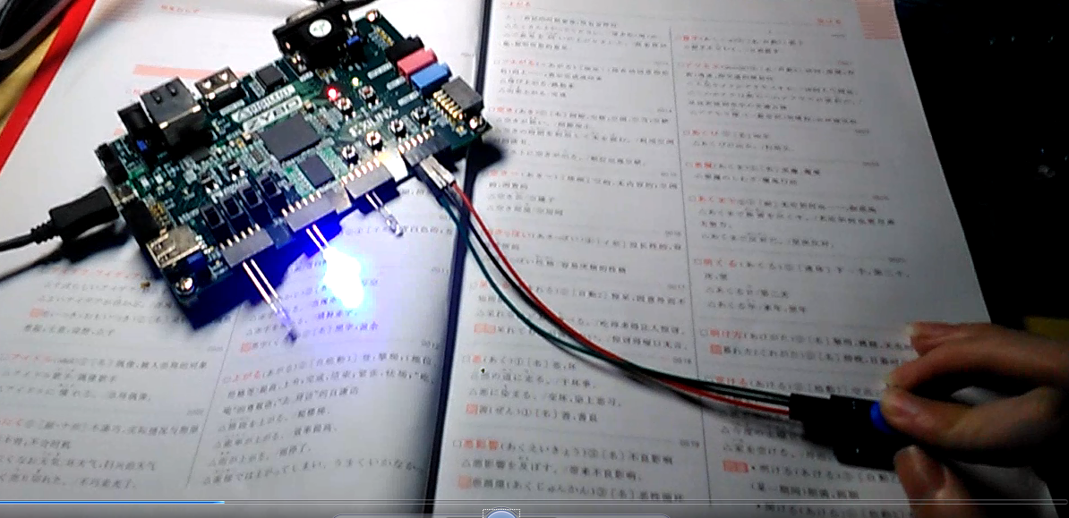

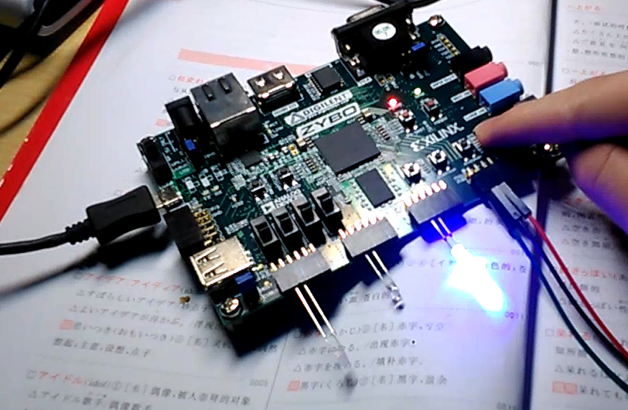

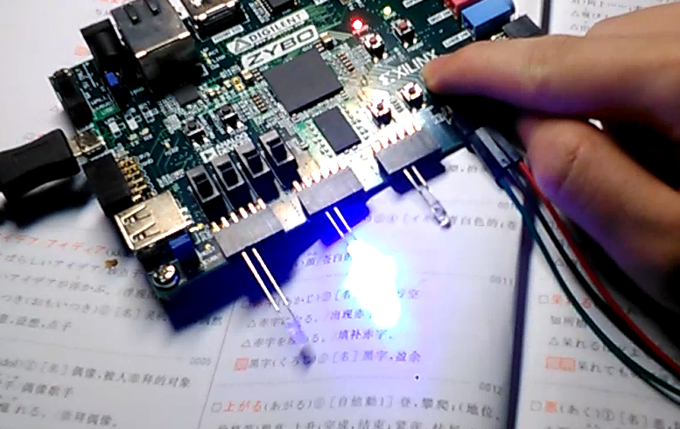

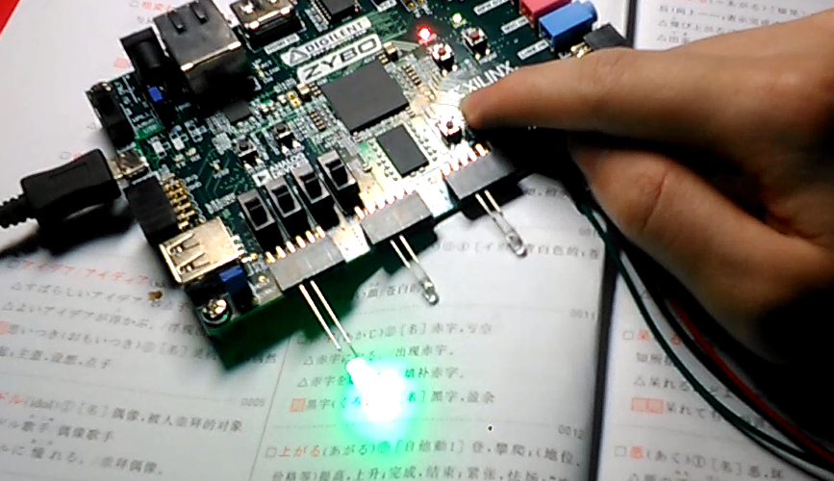

个人贡献

- 导入ip并设计各个模块和接口
- 编写外接开关对二极管的控制功能
占比50%

五．项目心得总结
通过这次的实验，巩固了基于Vivado的zybo软硬件协同开发流程，并实现了一些基本的外设控制功能。在实验过程中也遇到了很多问题，利用Vivado提供的文档，与同学的交流和网络了解到了一些基本的解决Vivado问题的方法。同时，在于组员的协作开发中尝试利用github工具进行同步，基本了解了github的基本功能和用法，相信这会在之后的学习或工作中有很大的用处。

